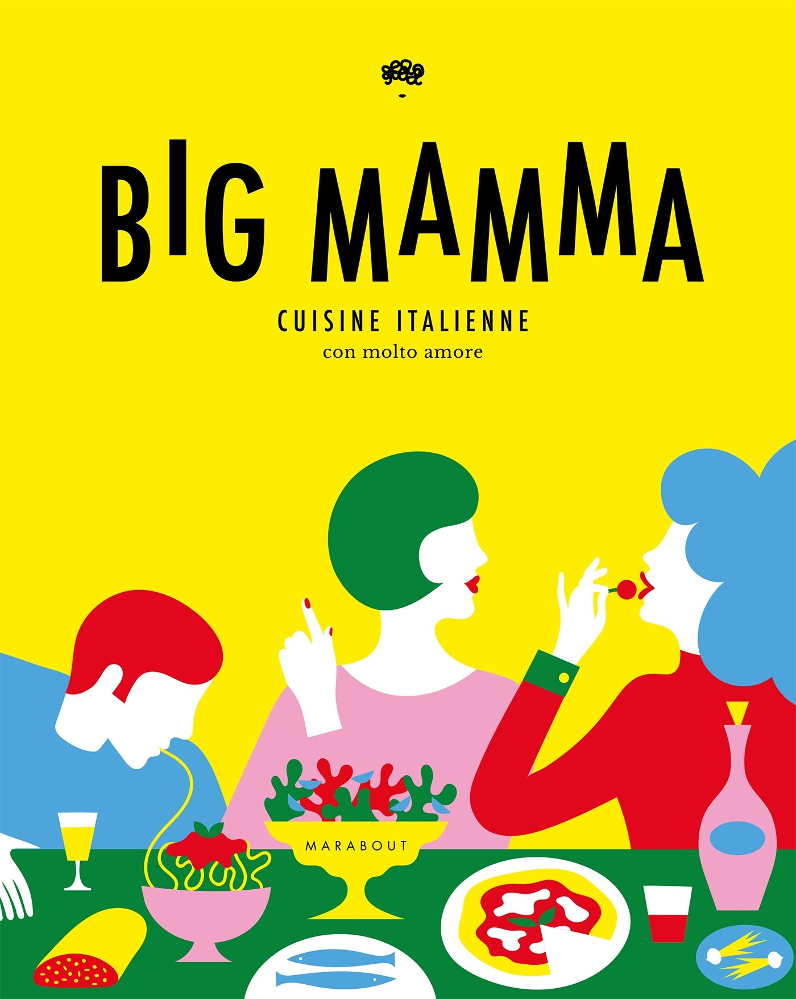

Qui sommes-nous ?
BIG MAMMA France

Big Mamma, c’est l’histoire d’un groupe ouvert il y a 5 ans, nous avons ouvert 16 trattorias en France, au UK et en Espagne avec le plus grand food-court d’Europe à Paris.
Nous proposons une cuisine traditionnelle italienne revisitée et servons 9000 clients par jour dans l’ensemble de nos restaurants. Notre passion est de servir les meilleurs produits italiens, venus directement de producteurs soigneusement sélectionnés, et transformés en délicieux plats par les mains expertes de nos chefs Italiens, en respectant la tradition.

PLONGEUR:
- CDI 39H semaine (2 jours coupure - 3 jours continu - 2 jours repos)
- Exemple planning avec horaires en pièce jointe
- Salaire 1750,01 Brut - 1410 Net ca.
- Avantages : Mutuelle, 15% réduction pour manger dans les restos Big Mamma, 50% remboursement transport public
EMPLOYÉ POLYVALENT:
- CDI 42H semaine (2 jours coupure - 3 continu - 2 jours repos)
- Exemple planning avec horaires en pièce jointe
- Salaire 1909,91 Brut - 1500 net ca.
- Avantages: Mutuelle, 15% réduction pour manger dans les restos Big Mamma, 50% remboursement transport public
PRÉPARATEUR EN CUISINE :
- CDI 42H semaine (5 continu - 2 jours repos)
- Exemple planning avec horaires en pièce jointe
- Salaire: 1909,91 Brut - 1500 Net ca.
- Avantages: Mutuelle, 15% réduction pour manger dans les restos Big Mamma, 50% remboursement transport public

PRÉPARATEUR DES COMMANDES:
- CDI 39H semaine
- Exemple planning avec horaires en pièce jointe
- Salaire: 1750,01 Brut - 1410 Net ca.
- Avantages: Mutuelle, 15% réduction pour manger dans les restos Big Mamma, 50% remboursement transport public

